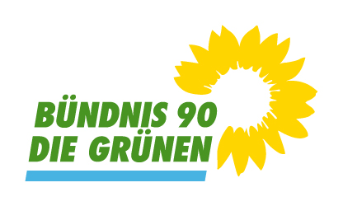 | Gemeinderatsfraktion Bad Urach (LK Reutlingen)
 | Bündnis 90/ Die Grünen
 | 4 Mandate (14,8 %); davon 2 Frauen
 | GRÜNE BAD URACH/DETTINGEN/HÜLBEN/GRABENSTETTEN: Ortsverband Bad Urach (gruene-badurach.de)

